Разработка редокс-чувствительных магнитных средств доставки лекарств на основе наночастиц оксида железа и блок-сополимера mPEG_{5K}-b-PLE₁₀
Гришко Н.Е.,¹ Низамов Т.Р.¹
Студент 2 курса магистратуры
¹Национальный исследовательский технологический университет «МИСиС», Москва, Россия
E-mail: grishko-98@list.ru
Рак является одной из основных причин заболеваемости и смертности в мире (например, в 2020 году было диагностировано 19,3 миллиона заболевших и 10 миллионов человек скончались от этой болезни). Химиотерапии свойственна невысокая эффективность, вызванная неспособностью действующего вещества селективно накапливаться в области патологии, а также неспецифично распределяться по здоровым тканям и органам организма, что приводит к серьезным побочным эффектам. Это побудило к поиску новых лекарственных форм, которые могли б учитывать особенности, характерные для конкретного опухолевого заболевания.
Использование реагирующих на стимулы линкеров для адресной доставки лекарств позволяет высвобождать противоопухолевое лекарство в нужное время в нужном месте. Многообещающим подходом является использование редокс-чувствительных систем.
Нами были получены два вида систем с различными линкерами. В первом случае получили контрольные наночастицы, модифицируя поверхность магнитных наночастиц полимером через линкер 2-нитродофамин и янтарный ангидрид, во втором случае мы делали редокс-чувствительные наночастицы, модифицируя поверхности магнитных наночастиц через дисульфидную вставку и линкер 2-нитродофамин.
Полученные частицы являются стабильными, так как их средний размер не превышает 120 нм в течение исследованного периода времени.
Химическая структура полученных конъюгатов были исследованы методом ядерно-магнитного резонанса (ЯМР).
Так же в полученные частицы загружали 200 мг доксорубицина (противоопухолевый препарат). Загрузка лекарств происходила в двух средах: вода и PBS. Образцы продемонстрировали коллоидную стабильность после загрузки препарата. Загрузка препарата во всех случаях составила около 33,3% относительно массы наночастиц по оксиду железа.
Исследования цитотоксичности наночастиц проводились на двух культурах клеток 4T1 и PC3. Полученные образцы имели оптимальные параметры для биологических применений. Цитотоксичность контрольных и редокс-чувствительных наночастиц с доксорубицином оказались сравнимы с токсичностью свободного доксорубицина на клетках линии 4Т1 и PC3 в диапазоне концентраций от 0,16 до 20 мкг/мл.
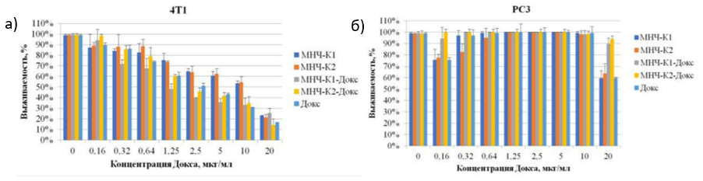
Рис.1 а - Цитотоксичность образцов на клетках 4T1 мыши; б - Цитотоксичность образцов на клетках PC3 человека
Исследование выполнено при финансовой поддержке РФФИ, ​​номер проекта 20-03-00967.

